

# Είναι η Ινδική Οικονομία ο Νέος Καταλύτης της Παγκόσμιας Οικονομικής Μεγέθυνσης; Γεωπολιτική, Δημογραφία και Παραγωγικό Μοντέλο

Η Ινδία αποτελεί την πέμπτη μεγαλύτερη οικονομία του κόσμου και, παράλληλα, την ταχύτερα αναπτυσσόμενη οικονομία των μελών του G20 (Γράφημα 1). Η αναπτυξιακή δυναμική της οικονομίας στηρίζεται στις μεταρρυθμίσεις των τελευταίων εννέα ετών, οι οποίες έθεσαν τα θεμέλια, ώστε η οικονομία να διατηρήσει έναν υγιή ρυθμό οικονομικής μεγέθυνσης, τα επόμενα χρόνια. Σήμερα, η χώρα έχει βελτιωμένες υποδομές στον τομέα των μεταφορών, ισχυρότερο χρηματοπιστωτικό τομέα, μεγάλα συναλλαγματικά αποθέματα, απλούστερο φορολογικό σύστημα και λιγότερη διαφθορά. Όλοι οι ανωτέρω παράγοντες μπορούν να στηρίξουν την αύξηση των επιχειρηματικών επενδύσεων. Παράλληλα, η ραγδαία αύξηση του πληθυσμού της χώρας, ο οποίος ξεπέρασε εκείνον της Κίνας, το 2023, διεύρυνε σημαντικά την καταναλωτική βάση και σε συνδυασμό με την επίσημη κυβερνητική πολιτική που είναι υπέρ της επιχειρηματικής δραστηριότητας, έχουν προσελκύσει το ενδιαφέρον επενδυτών και επιχειρήσεων, παγκοσμίως.

Τομείς, όπως η «πράσινη» ενέργεια και οι υποδομές παρουσιάζουν ισχυρές επενδυτικές δυνατότητες, ενώ και οι κλάδοι της τεχνολογίας και των υπηρεσιών αναμένεται να αναπτυχθούν ταχέως, αφού πολλές εταιρείες σε όλο τον κόσμο αναζητούν ελκυστικούς επενδυτικούς προορισμούς, ειδικά για την ανάπτυξη της τεχνητής νοημοσύνης (“Narendra Modi’s illiberalism may imperil India’s economic progress”, Economist, Ιανουάριος του 2024). Παράλληλα, η βιομηχανία, και ειδικά ο κλάδος της μεταποίησης που επιδεικνύει την ισχυρότερη εξαγωγική δραστηριότητα και συνδέεται ολοένα και περισσότερο με τις παγκόσμιες αλυσίδες εφοδιασμού, προσφέρει μια σειρά επενδυτικών ευκαιριών μεγάλης κλίμακας. Επίσης, η Ινδία έχει ανακοινώσει ότι στοχεύει να επιτύχει μηδενικές εκπομπές έως το 2070, καθώς η μετάβαση στην πράσινη ενέργεια αποτελεί μία μεγάλη επενδυτική ευκαιρία, αλλά θα χρειαστεί χρόνος.

ΓΡΑΦΗΜΑ 1

Πηγή: World Bank

Αναπτυξιακές προοπτικές επιλεγμένων οικονομιών

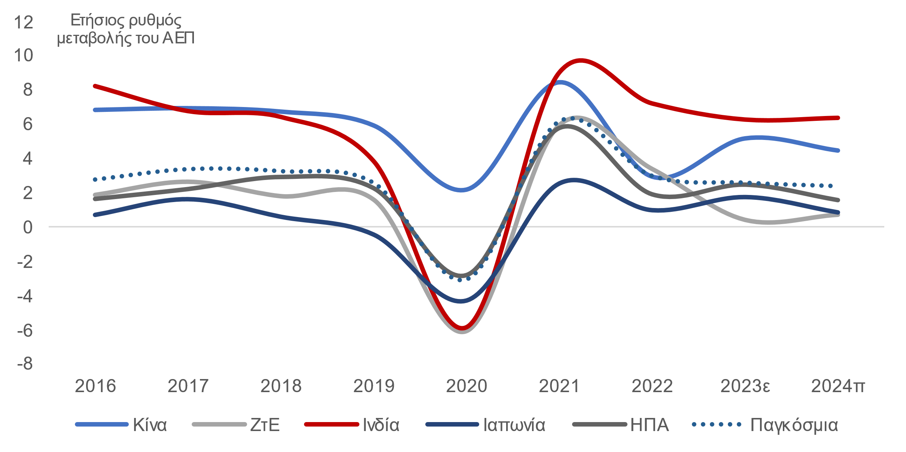

Η Εθνική Στατιστική Υπηρεσία της Ινδίας έχει προβλέψει ότι η ινδική οικονομία θα αναπτυχθεί με ρυθμό 7,3%, το 2024 (πάνω από την εκτίμηση της Παγκόσμιας Τράπεζας που είναι 6,4%), από 7,2%, το 2023, ενώ το ποσοστό ανεργίας διαμορφώθηκε στο 8,7%, τον Δεκέμβριο του 2023 (Centre for Monitoring Indian Economy). Εκτιμάται ότι οι επενδύσεις θα αποτελέσουν τον κύριο μοχλό ανάπτυξης, το 2024. Όμως, με την παγκόσμια ανάπτυξη να παραμένει αδύναμη και τις γεωπολιτικές εντάσεις να διατηρούνται, ο εξωτερικός τομέας, δηλαδή οι καθαρές εξαγωγές, θα συμβάλλουν αρνητικά στην αύξηση του πραγματικού ΑΕΠ. Παράλληλα, οι πληθωριστικές πιέσεις παραμένουν σε υψηλά επίπεδα, ενώ παρατηρείται μία άνοδος τους τελευταίους μήνες, κυρίως εξαιτίας των ανατιμήσεων στον κλάδο των τροφίμων (Γράφημα 2α).

Η Ινδία διαθέτει ορισμένα χαρακτηριστικά, που ομοιάζουν με εκείνα που αρκετά χρόνια πριν τροφοδότησαν την άνοδο της Κίνας στη θέση της δεύτερης μεγαλύτερης οικονομίας στον κόσμο, συμπεριλαμβανομένων ενός πολυπληθούς, νεανικού (μέσος όρος πληθυσμού 28 ετών) και, κυρίως, χαμηλού κόστους εργατικού δυναμικού, καθώς και ενός ελκυστικού επιχειρηματικού περιβάλλοντος

Επιπλέον, η Ινδία φαίνεται ότι μπορεί να επωφεληθεί από τις γεωπολιτικές εξελίξεις των τελευταίων ετών, αφού οι Ηνωμένες Πολιτείες και άλλες δυτικές χώρες μειώνουν την υπερβολική τους εξάρτηση από την Κίνα, μετατοπίζοντας μέρος των αλυσίδων εφοδιασμού τους. Για παράδειγμα, η Apple άνοιξε τα πρώτα της καταστήματα λιανικής στην Ινδία το περασμένο έτος (“Apple's India crop gets a boost in 2023, produces ₹1 lakh crore iPhones”, The Economic Times, Ιανουάριος του 2024), ενώ η Tesla φέρεται να είναι έτοιμη να επενδύσει έως και 3 δισ. δολάρια για τη δημιουργία ενός εργοστασίου ηλεκτρικών οχημάτων στην Ινδία (“Tesla makes big plans for India: May set up factory, make new car for developing nations”, Hindustan Times, Ιανουάριος του 2024). Αξίζει να αναφερθεί, ότι η Ινδία έχει αρχίσει να προσελκύει τους αμερικανικούς επιχειρηματικούς κολοσσούς κατασκευής ημιαγωγών (chips), όπως η Micron και η AMD. Αναμφίβολα, οι μεταρρυθμίσεις και τα προγράμματα επιχορηγήσεων για προσέλκυση ξένων επιχειρήσεων αποτελούν σημαντικούς παράγοντες της ραγδαίας αύξησης της κεφαλαιοποίησης της χρηματιστηριακής αγοράς της Ινδίας (4η παγκοσμίως), το τελευταίο διάστημα.

Όμως, το ερώτημα που προκύπτει είναι, κατά πόσον η παγκόσμια ανάπτυξη μπορεί να βασιστεί στην Ινδία, ως η επόμενη ισχυρή κινητήρια δύναμη, και, ως εκ τούτου, να ωφεληθεί, όπως ωφελήθηκε, στο πρόσφατο παρελθόν, από την κινεζική οικονομία; Αυτό το σενάριο, πιθανότατα, είναι ιδιαίτερα αισιόδοξο και ορισμένοι παράγοντες που συνηγορούν σε αυτό είναι οι εξής:

* Παρά το γεγονός ότι η Ινδία είναι η ταχύτερα αναπτυσσόμενη χώρα του G20 και ο ρυθμός ανάπτυξής της υπερβαίνει τον αντίστοιχο της Κίνας, η συνεισφορά της οικονομίας της στο παγκόσμιο ΑΕΠ το 2023 (3,6%) εξακολουθεί να υπολείπεται σημαντικά από την αντίστοιχη της Κίνας (18,4%). Βέβαια, σύμφωνα με τη Goldman Sachs (“How India could rise to the world’s second – biggest economy”, Ιούλιος του 2023), η Ινδία εκτιμάται ότι θα είναι η δεύτερη μεγαλύτερη οικονομία παγκοσμίως, μέχρι το 2070.
* Το δίκτυο δημόσιων υποδομών της χώρας, αν και έχει βελτιωθεί, εξακολουθεί να χρήζει σημαντικής αναβάθμισης και αυτό θεωρείται ζωτικής σημασίας για την προσέλκυση επενδύσεων, ιδιαίτερα όσον

ΓΡΑΦΗΜΑ 2

Πηγή: Bloomberg, United Nations

Πληθωριστικές πιέσεις στην Ινδία και πληθυσμιακή εξέλιξη Κίνας και Ινδίας

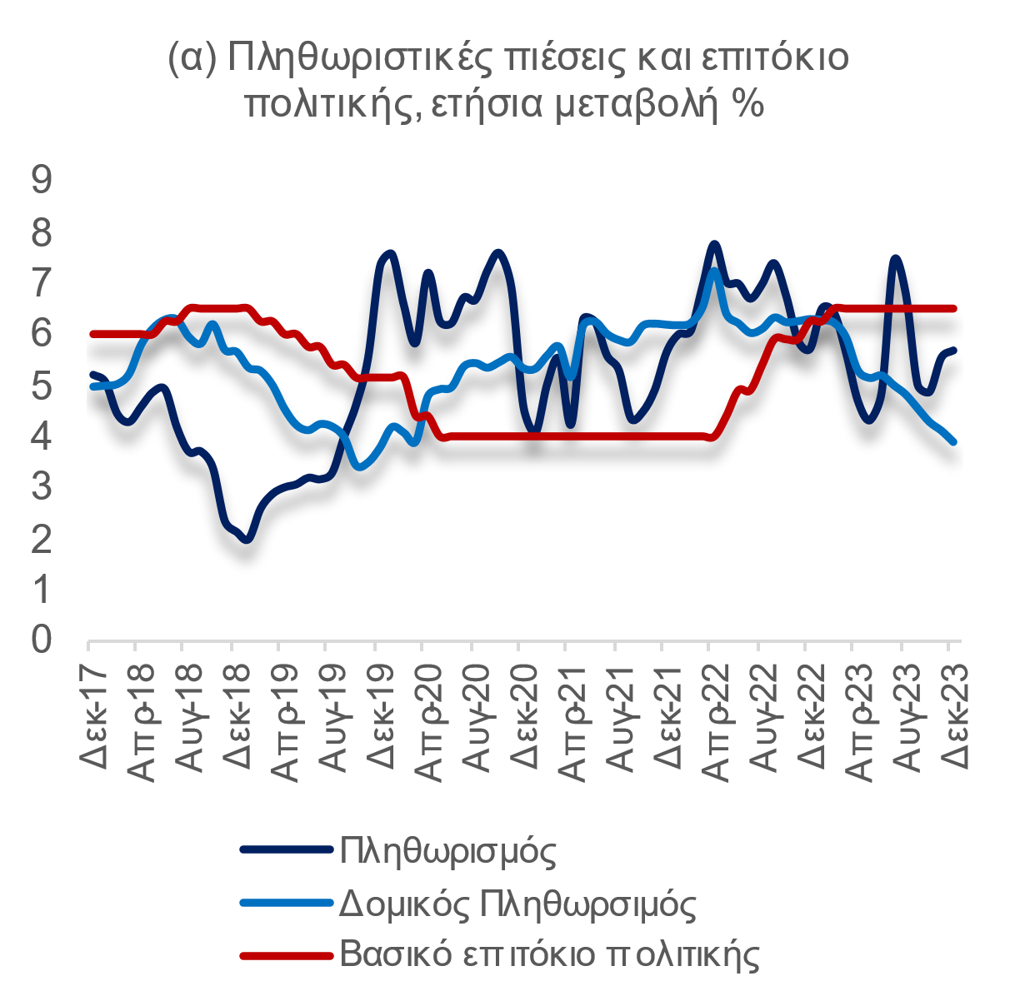 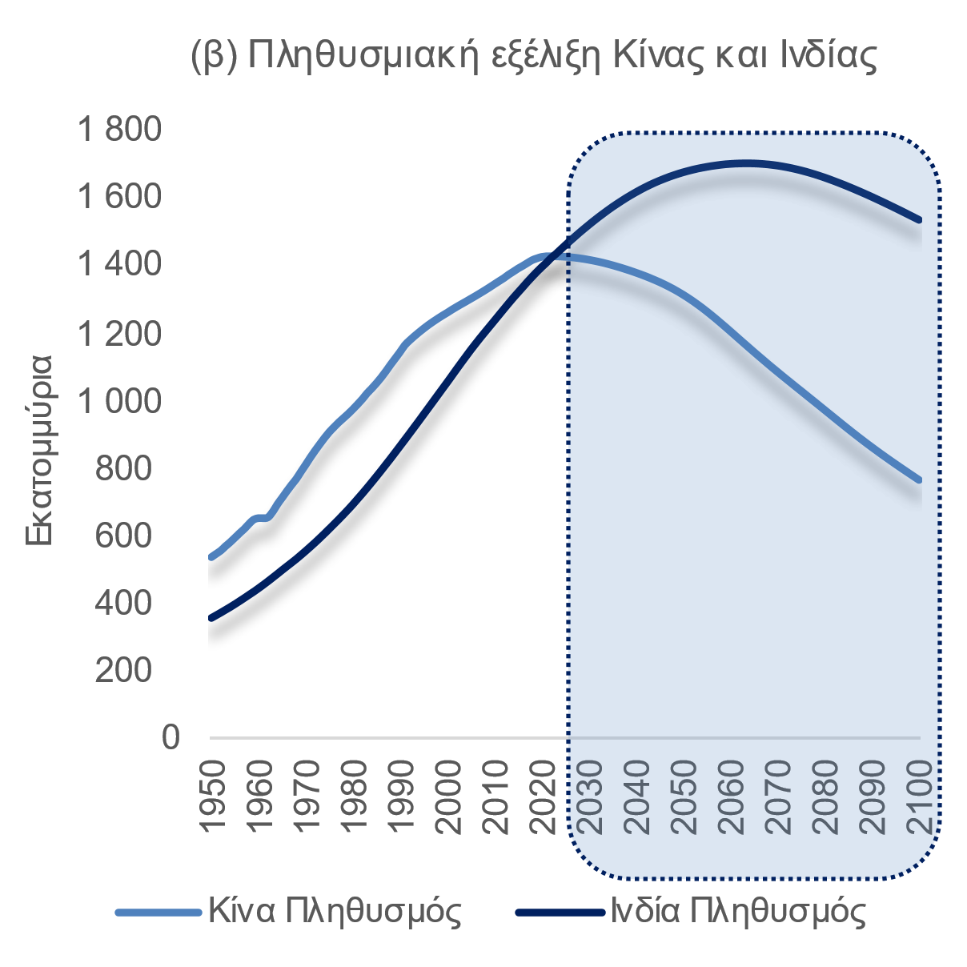

αφορά στους κλάδους της μεταποίησης και της υψηλής τεχνολογίας. Επιπλέον, συγκρίνοντας τις δύο χώρες, τα τεράστια έργα υποδομής της Κίνας χρηματοδοτήθηκαν από την Κυβέρνηση, ενώ η Ινδία βασίζεται σε μεγάλο βαθμό στη χρηματοδότηση του ιδιωτικού τομέα. Όμως, η Ινδία πιθανότατα θα δυσκολευτεί να ενισχύσει ουσιαστικά τις δημόσιες επενδύσεις σε υποδομές, δεδομένου ότι το δημόσιο χρέος της βρίσκεται, ήδη, στο υψηλό επίπεδο του 85% του ΑΕΠ.

* Η Κίνα αναπτύχθηκε με μεγάλη ταχύτητα, τις τρεις τελευταίες δεκαετίες, τροφοδοτώντας την τεράστια παγκόσμια ζήτηση. Η οικονομία της είναι από τους μεγαλύτερους καταναλωτές βιομηχανικών εμπορευμάτων και κεφαλαιουχικών αγαθών στον κόσμο και αυτό είναι αποτέλεσμα όχι μόνο του μεγέθους της αλλά και του παραγωγικού της μοντέλου, το οποίο βασίζεται κυρίως στις επενδύσεις στον μεταποιητικό κλάδο και τις κατασκευές. Αντίθετα, η Ινδία στράφηκε προς μία αναπτυξιακή πορεία με γνώμονα τις υπηρεσίες, όπου οι επενδύσεις έντασης κεφαλαίου είναι χαμηλότερες. Σύμφωνα με στοιχεία της Παγκόσμιας Τράπεζας (2022), ο μεταποιητικός κλάδος της Ινδίας αντιπροσωπεύει μόνο το 13% του ΑΕΠ της, σε σύγκριση με το 28% της Κίνας. Επίσης, η Κίνα εισάγει κεφαλαιουχικά αγαθά τεράστιας αξίας, περίπου 800 δισ. δολάρια ετησίως, κυρίως από την Ευρώπη, τις ΗΠΑ, την Ιαπωνία και την Κορέα, συμβάλλοντας σημαντικά στην αύξηση του παγκόσμιου εμπορίου. Αντίθετα, οι αντίστοιχες ετήσιες εισαγωγές κεφαλαιουχικών αγαθών της Ινδίας είναι περίπου 150 δισ. δολάρια (“Can India replace China as the new engine of global growth?”, Financial Services, Ιανουάριος του 2024). Συνεπώς, προκειμένου να αυξηθεί ουσιαστικά η ζήτηση βιομηχανικών εμπορευμάτων της Ινδίας, η χώρα θα πρέπει πρώτα να αλλάξει πορεία και να υιοθετήσει παρόμοιο μοντέλο ανάπτυξης με αυτό της Κίνας, κάτι που θα χρειαστεί αρκετά χρόνια για να συμβεί.

Συνοψίζοντας, η ινδική οικονομία, προς το παρόν, δεν φαίνεται να μπορεί να διαδραματίσει τον ρόλο της κινεζικής οικονομίας όσον αφορά στη συνεισφορά της στην παγκόσμια ανάπτυξη. Στην Ινδία, τα ευνοϊκά δημογραφικά στοιχεία (η πολυπληθέστερη χώρα παγκοσμίως, το 2023), με εκτιμήσεις για περαιτέρω μεγέθυνση, τα επόμενα έτη (Γράφημα 2β), αναμένεται να ενισχύσουν τη δυνητική ανάπτυξή της, τα επόμενα χρόνια. Ο αυξανόμενος πληθυσμός της Ινδίας αποτελεί σαφώς μία ευκαιρία, ωστόσο η πρόκληση είναι η παραγωγική χρήση του εργατικού δυναμικού, με την αύξηση του ποσοστού συμμετοχής στο εργατικό δυναμικό και την ενσωμάτωση περισσότερων γυναικών. Αυτό σημαίνει, ότι πρέπει να δημιουργηθούν οι ευκαιρίες για την απορρόφηση του εργατικού δυναμικού, την κατάρτιση και αναβάθμιση των δεξιοτήτων του και την αύξηση της παραγωγικότητας. Η προσέλκυση επενδύσεων θα αποτελέσει το μεγάλο στοίχημα των επόμενων ετών για την ινδική οικονομία, ενώ οι γεωπολιτικές εξελίξεις, καθώς και οι εκλογές, τόσο στην Ινδία όσο και σε άλλες χώρες, θα διαδραματίσουν ρόλο στις αναπτυξιακές της προοπτικές.



**Εν αναμονή των συνεδριάσεων των κεντρικών τραπεζών για την επιτοκιακή πολιτική**

* Η ΕΚΤ και η Fed διατήρησαν αμετάβλητα τα επιτόκια για τη νομισματική πολιτική
* Η οικονομία των ΗΠΑ παραμένει ανθεκτική, επιτυγχάνοντας ανάπτυξη κατά 3,3% σε ετήσια βάση, το δ’ τρίμηνο του 2023
* Το Ινστιτούτο Οικονομικών Ερευνών Ifo αναθεώρησε επί τα χείρω τις προβλέψεις του για τη γερμανική οικονομία, το 2024, στο 0,7% σε ετήσια βάση.

# Οι εξελίξεις στην παγκόσμια οικονομία

**ΗΠΑ**► Η οικονομία των ΗΠΑ επέδειξε αξιοσημείωτη ανθεκτικότητα, το 2023, παρά τις αρχικές εκτιμήσεις για ύφεση. Σύμφωνα με τα αρχικά στοιχεία που δημοσιεύτηκαν, τις προηγούμενες μέρες, η αμερικανική οικονομία ενισχύθηκε κατά 3,3% σε ετησιοποιημένη βάση, το τελευταίο τρίμηνο του προηγούμενου έτους, από 4,9%, το τρίτο τρίμηνο (Γράφημα 3α). Στο σύνολο του 2023, η οικονομία πέτυχε ανάπτυξη 2,5%, ενώ  ο δείκτης τιμών για τις δαπάνες προσωπικής κατανάλωσης (PCE), που παρακολουθεί η Ομοσπονδιακή Τράπεζα των ΗΠΑ (Fed), αυξήθηκε κατά 2,2%. Επιπλέον, ανακοινώθηκαν τα νέα στοιχεία για την αγορά εργασίας, με τις αρχικές αιτήσεις για επιδόματα ανεργίας να αυξάνονται κατά 25 χιλ., στις 214 χιλ., την εβδομάδα που έληξε στις 20 Ιανουαρίου, σε σύγκριση με την προηγούμενη. Τέλος, η Fed αποφάσισε στη συνεδρίασή της να διατηρήσει για τέταρτη διαδοχική σειρά αμετάβλητο τα βασικό της επιτόκιο, στο εύρος 5,25% - 5,50%, που αποτελεί υψηλό 23 ετών. Στη συνέντευξη που ακολούθησε ο πρόεδρος της Fed, κ. Jerome Powell, προειδοποίησε ότι δεν υπάρχει βιασύνη για μείωση των επιτοκίων, αν και οι κίνδυνοι για τον πληθωρισμό έχουν μετριαστεί.

**ΑΝΑΣΚΟΠΗΣΗ ΟΙΚΟΝΟΜΙΚΩΝ ΓΕΓΟΝΟΤΩΝ ΠΡΟΗΓΟΥΜΕΝΗΣ ΕΒΔΟΜΑΔΑΣ**

* Συνεδριάσεις της Fed και της ΕΚΤ για τη νομισματική πολιτική, όπου διατηρήθηκαν αμετάβλητα τα επιτόκια
* Τα νέα στοιχεία για την αγορά εργασίας των ΗΠΑ
* Ανθεκτική η οικονομία των ΗΠΑ, με ρυθμό μεγέθυνσης 3,3%, το δ’ τρίμηνο
* Το οικονομικό συνέδριο στο Νταβός

**ΖτΕ►** Η Ευρωπαϊκή Κεντρική Τράπεζα (ΕΚΤ) διατήρησε αμετάβλητα τα τρία βασικά της επιτόκια, κατά την τελευταία της συνεδρίαση, επιβεβαιώνοντας έτσι τις εκτιμήσεις της αγοράς. Στη συνέντευξη τύπου που ακολούθησε, η πρόεδρος της ΕΚΤ, κ. Christine Lagarde, ανέφερε ότι είναι πρόωρη η συζήτηση για μειώσεις επιτοκίων, ενώ κατέστησε σαφές ότι τα επιτόκια βρίσκονται στα κατάλληλα επίπεδα, ώστε να έχουν σημαντική συμβολή στην επαναφορά του πληθωρισμού στον στόχο του 2%. Τέλος, αναφέρθηκε στους ανοδικούς κινδύνους για τον πληθωρισμό και, κυρίως, στις γεωπολιτικές εντάσεις που θα μπορούσαν να αυξήσουν τις τιμές της ενέργειας, στους μισθούς και στα περιθώρια κέρδους.

ΓΡΑΦΗΜΑ 3

Πηγή: Bureau of Economic Analysis, ONS

Ρυθμός ανάπτυξης ΗΠΑ και οι πληθωριστικές πιέσεις στο Ην. Βασίλειο



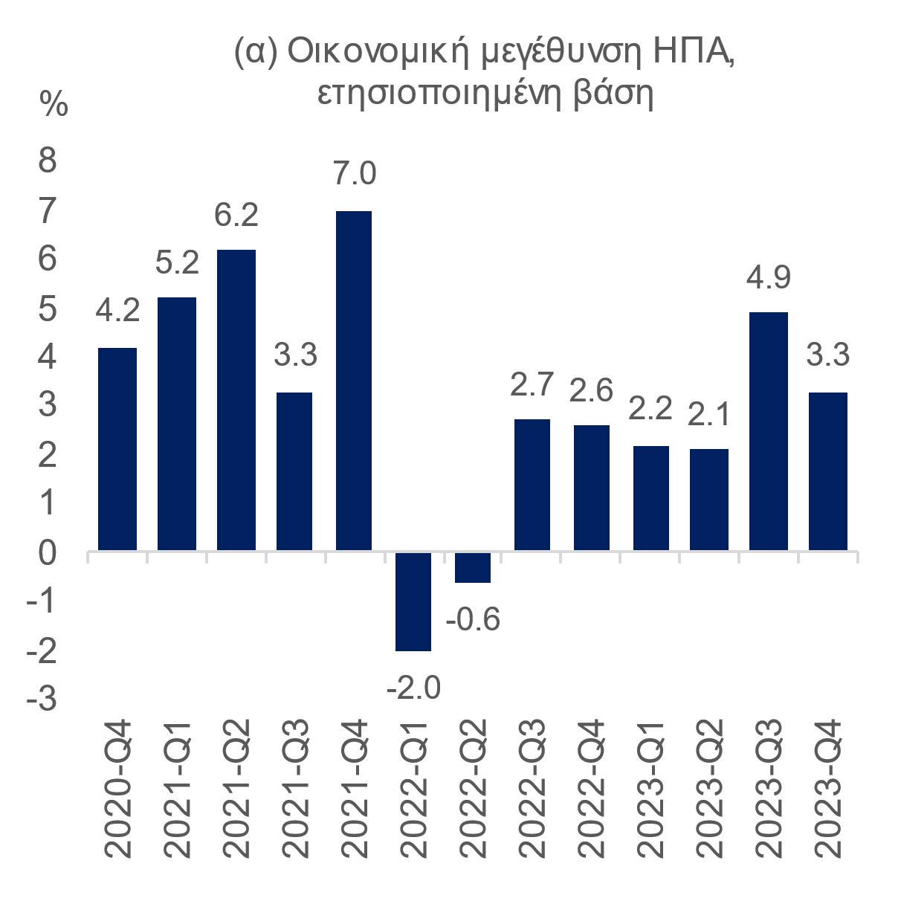 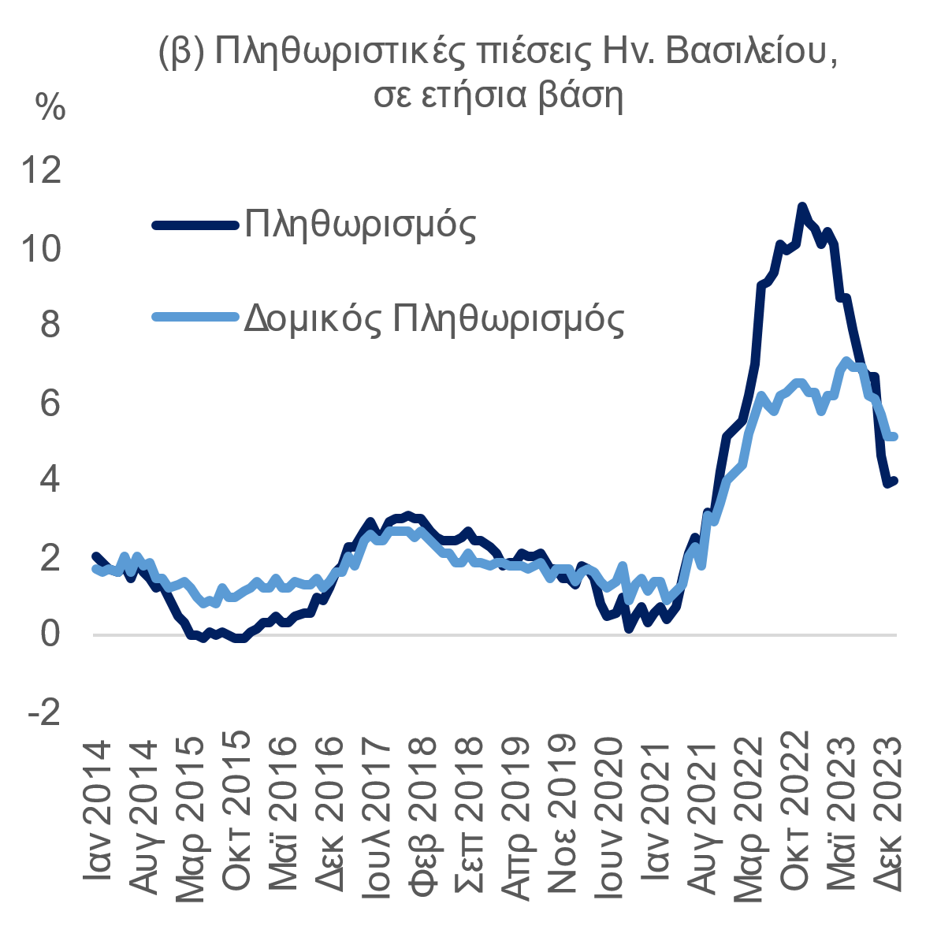

**Διεθνής Οικονομία**► Εν αναμονή της συνεδρίασης της Κεντρικής Τράπεζας του Ην. Βασιλείου (BoE), με τις αγορές να προεξοφλούν διατήρηση του βασικού επιτοκίου στα επίπεδα του 5,25%, ενώ ο πληθωρισμός αυξήθηκε, τον Δεκέμβριο, στο 4% σε ετήσια βάση, από 3,9%, τον προηγούμενο μήνα (Γράφημα 3β). Ο δομικός πληθωρισμός, που εξαιρεί τις ευμετάβλητες τιμές της ενέργειας και των τροφίμων, αυξήθηκε, τον Δεκέμβριο, κατά 5,1% σε ετήσια βάση, παραμένοντας έτσι σε ιδιαίτερα υψηλά επίπεδα. Οι επίμονες πληθωριστικές πιέσεις στο Ην. Βασίλειο, που δύναται να διαταραχθούν από τις επιπτώσεις στο παγκόσμιο εμπόριο, εξαιτίας των εντάσεων στην Ερυθρά Θάλασσα, θα διαδραματίσουν καθοριστικό ρόλο στην απόφαση της BoE. Επιπλέον, στην Κίνα, τα αναθεωρημένα στοιχεία για επίτευξη ανάπτυξης κατά 5,2%, το 2023, που ξεπέρασε οριακά τον στόχο του 5%, οδήγησαν πολλούς διεθνείς οργανισμούς να αναθεωρήσουν τις προβλέψεις τους επί τα βελτίω για την Κίνα, το 2024. Βέβαια, οι ανησυχίες παραμένουν, ειδικότερα στην αγορά ακινήτων, ενώ η κατανάλωση επιβραδύνεται και η υψηλή ανεργία στους νέους παραμένει.

# Οι συναλλαγματικές ισοτιμίες και οι αγορές ομολόγων

Σύμφωνα με τα στοιχεία του Χρηματιστηρίου του Σικάγου, οι συνολικές καθαρές τοποθετήσεις (αγορές μείον πωλήσεις), στην ισοτιμία του ευρώ με το δολάριο, διατηρήθηκαν θετικές, την εβδομάδα που έληξε στις 26 Ιανουαρίου. Οι θετικές θέσεις (υπέρ του ευρώ, ‟long”) μειώθηκαν κατά 15.768 συμβόλαια, με αποτέλεσμα οι συνολικές καθαρές θέσεις να διαμορφωθούν στα 88.324 συμβόλαια, από 104.092 συμβόλαια, την προηγούμενη εβδομάδα (Γράφημα 4).

**ΠΡΟΣΕΧΗ ΣΗΜΑΝΤΙΚΑ ΓΕΓΟΝΟΤΑ**

**ΗΠΑ:**

* Ποσοστό ανεργίας, Ιανουαρίου (2 Φεβρουαρίου)
* Εμπορικό ισοζύγιο, Δεκεμβρίου (7 Φεβρουαρίου)

**ΖτΕ:**

* Αρχική εκτίμηση πληθωρισμού ΖτΕ, Ιανουαρίου (1 Φεβρουαρίου)
* Εμπορικό ισοζύγιο Γερμανίας, Δεκεμβρίου (5 Φεβρουαρίου)

**ΔΙΕΘΝΕΙΣ ΑΓΟΡΕΣ:**

* Συνεδρίαση BoE για τα επιτόκια, Ην. Βασίλειο (1 Φεβρουαρίου)

Καθοδικές τάσεις παρατηρούνται στη συναλλαγματική ισοτιμία του ευρώ έναντι του δολαρίου, με την ισοτιμία, την 1η Φεβρουαρίου, να βρίσκεται στο 1,079 €/$ (Πίνακας 1), και το δολάριο να ενισχύεται μετά τις δηλώσεις του προέδρου της Fed, για πιθανότητα καθυστέρησης του καθοδικού κύκλου των επιτοκίων. Επιπλέον, ο δείκτης δολαρίου DXY, που μετρά το αμερικανικό νόμισμα έναντι άλλων σημαντικών νομισμάτων, παρέμεινε σε επίπεδα άνω του 103 (103,76), με το δολάριο να επηρεάζεται, επιπροσθέτως, θετικά από τις γεωπολιτικές εντάσεις στην Ερυθρά Θάλασσα.

Ελαφρώς ανοδικές τάσεις καταγράφονται στην ομολογιακή αγορά των ΗΠΑ, με την απόδοση του 10ετούς ομολόγου να ανέρχεται στο 3,94%, την 1η Φεβρουαρίου, μετά τη συνεδρίαση της Fed, ενώ το 2ετές κινείται υψηλότερα στο 4,21%. Ομοίως, στη ΖτΕ, παρατηρούνται ανοδικές τάσεις στις αποδόσεις των ομολόγων, ως αποτέλεσμα της συνεδρίασης της ΕΚΤ. Χαρακτηριστικά, η απόδοση του 10ετούς γερμανικού ομολόγου ανήλθε στο 2,18% (Πίνακας 2), την 1η Φεβρουαρίου. Τέλος, η διαφορά απόδοσης μεταξύ του 10ετούς ομολόγου της Ελλάδας και του 10ετούς ομολόγου της Γερμανίας (spread) βρίσκεται στις 104 μ.β., ενώ του 10ετούς ιταλικού ομολόγου στις 156 μ.β.

ΓΡΑΦΗΜΑ 4

Πηγές: CFTC, IMM, Blοοmberg

Specs θέσεις για μη εμπορικές/κερδοσκοπικές συναλλαγές και Συναλλαγματική Ισοτιμία ευρώ/δολαρίου

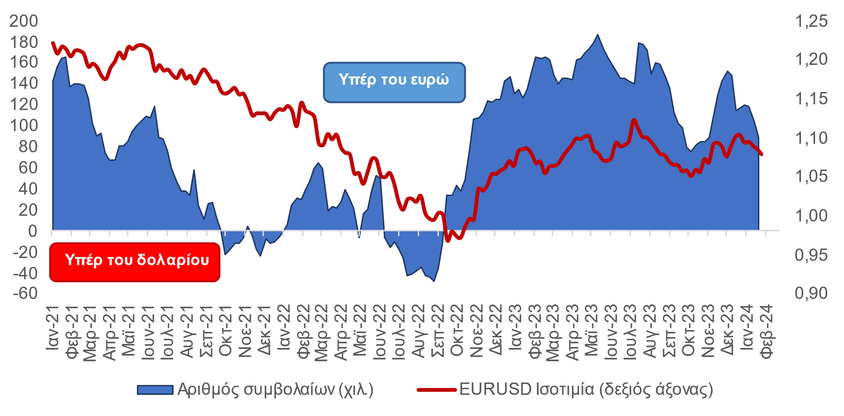

**Αγορές σε Αριθμούς**

ΠΙΝΑΚΑΣ 1

Πηγή: Blοοmberg

Συναλλαγματικές Ισοτιμίες



ΠΙΝΑΚΑΣ 2

Πηγή: Blοοmberg

Αποδόσεις ομολόγων και spreads έναντι 10ετούς γερμανικού ομολόγου 



**Alpha Bank Economic Research**

Παναγιώτης Καπόπουλος

*Chief Economist*

[panayotis.kapopoulos@alpha.gr](mailto:panayotis.kapopoulos@alpha.gr)

***Ανάλυση Οικονομικής Συγκυρίας***

Ελένη Μαρινοπούλου

*Expert Economist*

[eleni.marinopoulou@alpha.gr](mailto:eleni.marinopoulou@alpha.gr)

Φώτιος Μητρόπουλος

*Research Economist*

[fotios.mitropoulos@alpha.gr](mailto:fotios.mitropoulos@alpha.gr)

